**SCSS @import 警告与解决方案**

**⚠️ 警告信息**

在 SCSS 中，使用 @import 可能会产生以下警告：

Deprecation Warning: Sass @import rules are deprecated and will be removed in Dart Sass 3.0.0.

**📌 为什么会有这个警告？**

Sass 官方已经废弃 @import，推荐使用 @use 和 @forward 进行模块化管理。其主要原因包括：

1. **命名冲突**：@import 允许多个文件共享变量和混合宏，可能导致命名冲突。
2. **重复导入**：@import 可能导致相同的文件被导入多次，影响编译性能。
3. **作用域问题**：@import 导入的所有内容都是全局的，而 @use 采用更严格的作用域管理，避免变量污染。

**🔍 如何复现这个警告？**

创建以下 SCSS 文件，并尝试编译：

**_variables.scss**

$primary-color: blue;

**style.scss**

@import 'variables';

body {

background-color: $primary-color;

}

然后运行：

sass style.scss style.css

你将看到 @import 相关的警告信息。  
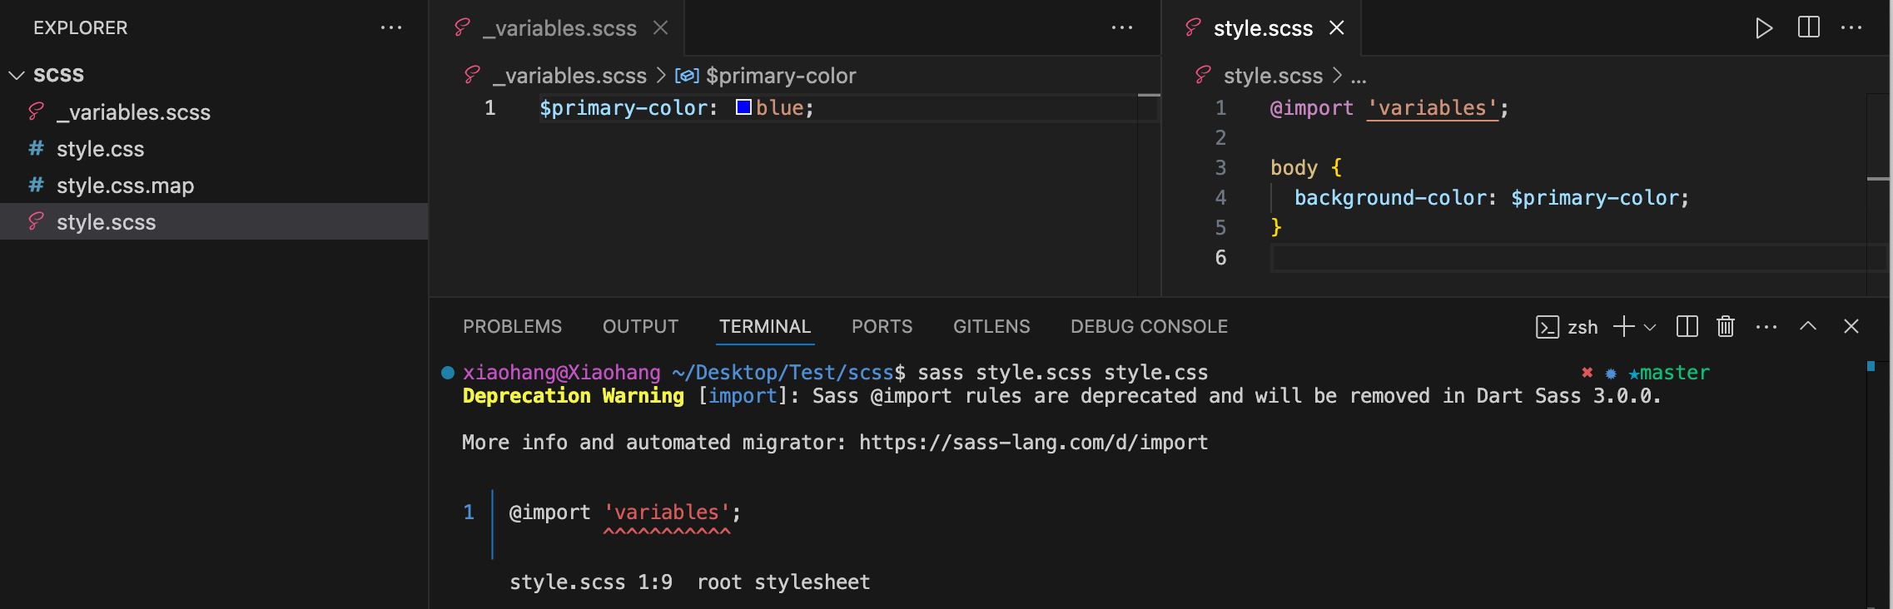

**✅ 如何正确替换 @import？**

**_variables.scss**

$primary-color: blue;

**style.scss**

@use 'variables' as v;

body {

background-color: v.$primary-color;

}

重新编辑后，警告消失  
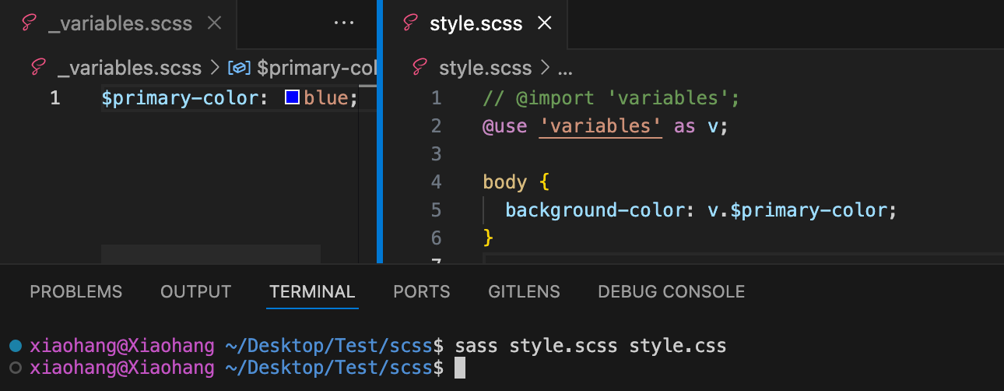

**🚀 @use 的优势**

* **避免全局污染**：@use 采用**命名空间**（如 v.$primary-color），防止变量污染全局作用域。
* **避免重复导入**：@use 只会导入一次，优化编译性能。
* **模块化管理**：使用 @use 让代码更结构化，便于维护。

**🔥 @import 的潜在影响**

**🚨 1. 未来 Sass 版本不再支持，导致编译失败**

@import 在 **Dart Sass 3.0.0** 之后将彻底移除。  
如果不迁移到 @use，未来升级到新版本时，SCSS 代码将无法编译，影响项目的正常运行。

**🔥 2. 变量、Mixin 和函数的作用域污染**

@import 的导入方式是**全局导入**，这会导致变量、Mixin、函数覆盖问题，可能无意中修改其他文件中的样式，导致难以排查的 bug。

**🏎 3. 重复导入，导致编译性能下降**

@import 可能会多次引入相同的文件，影响编译效率。而 @use 只会导入一次，大幅优化性能。

**🛠 4. Webpack / Vite / Sass-loader 可能停止支持 @import**

* Webpack（特别是 sass-loader 版本较新时）可能**不再兼容 @import**
* Vite 以及其他前端工具可能会**完全移除对 @import 的支持**

这意味着，你的 SCSS 代码在某些构建工具中可能**无法正常工作**，必须手动进行兼容性修复。

**🚀 结论**

| **问题** | **@import** | **@use** |
| --- | --- | --- |
| **未来 Sass 版本支持** | ❌ 3.0.0 之后移除 | ✅ 持续支持 |
| **作用域污染** | ❌ 变量、Mixin 全局可见 | ✅ 需要显式引用 (namespace.$var) |
| **重复导入** | ❌ 可能多次编译相同文件 | ✅ 只导入一次 |
| **性能优化** | ❌ 影响大项目编译速度 | ✅ 提升性能 |
| **构建工具支持** | ⚠️ 未来 Webpack / Vite 可能不再支持 | ✅ 推荐做法 |

🚀 **尽早升级到 @use，避免未来维护成本增加！**